NAMENI UČENJA

Učim se:

KRITERIJI USPEŠNOSTI
Uspešen bom, ko bom:

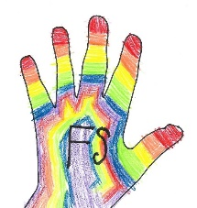
Razmisli, kaj bo tvoja naloga pri učenju nove učne snovi.

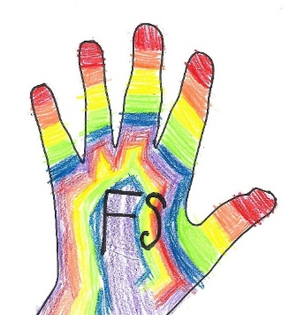
DEJAVNOSTI ZA ISKANJE DOKAZOV

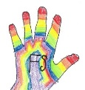 | ZADNJA MINUTA
3 | Tri stvari, ki sem si jih danes zapomnil:  - ___________________________________________________________  - ___________________________________________________________  - ___________________________________________________________
2 | Dve vprašanji (kaj me še zanima, česa še ne razumem)  - ___________________________________________________________  - ___________________________________________________________  Kaj boš storil, da pridobiš želeno znanje?  - ___________________________________________________________  - ___________________________________________________________  - ___________________________________________________________  - ___________________________________________________________
1 | Nariši/pobarvaj ta prostor z vsem kar si si danes zapomnil

»TVITANJE«

Razmisli.

- Kaj si se naučil danes?
- Kaj je bilo težko in česa še ne razumeš?
- Kaj bi se učil naslednjo uro?

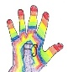



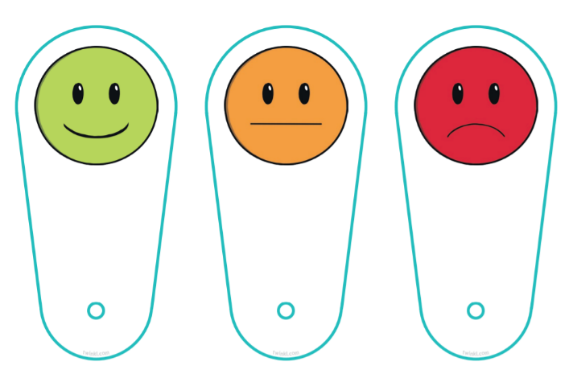
SEMAFOR
POVEZAVA DOKAZOV S KRITERIJI USPEŠNOSTI

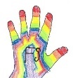  Kriterij uspešnosti | Uspelo mi je … | Ni mi še uspelo … | Kaj še potrebujem?  Kaj lahko še naredim?

VRSTNIšKA POVRATNA INFORMACIJA

Kako bi lahko izboljšal svoj izdelek? | Kaj bi storil drugače? | Ali sem s svojim izdelkom dosegel namene učenja? | Katere kriterije uspešnosti sem dosegel?
Kaj moram še storiti, da bom dosegel kriterije uspešnosti? | Na kaj moram biti bolj pozoren? | Katerih kriterijev uspešnosti nisem dosegel? | Kaj ti je bilo pri mojem izdelku všeč?

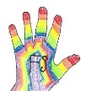
Izpostavi dve odlični stvari, ki ju tvoj sošolec zna.

- _______________________________________________________________________
- _______________________________________________________________________

Kaj lahko tvoj sošolec še izboljša?

- _______________________________________________________________________
- _______________________________________________________________________
- _______________________________________________________________________
- _______________________________________________________________________

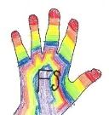
SAMOVREDNOTENJE po končani dejavnosti

USPELO MI JE …
NI MI še USPELO …

UžIVAL SEM …
TEžKO JE BILO …

NA KAJ SEM PONOSEN?
KAJ LAHKO še IZBOLJšAM?

POVRATNA INFORMACIJA UčITELJA

